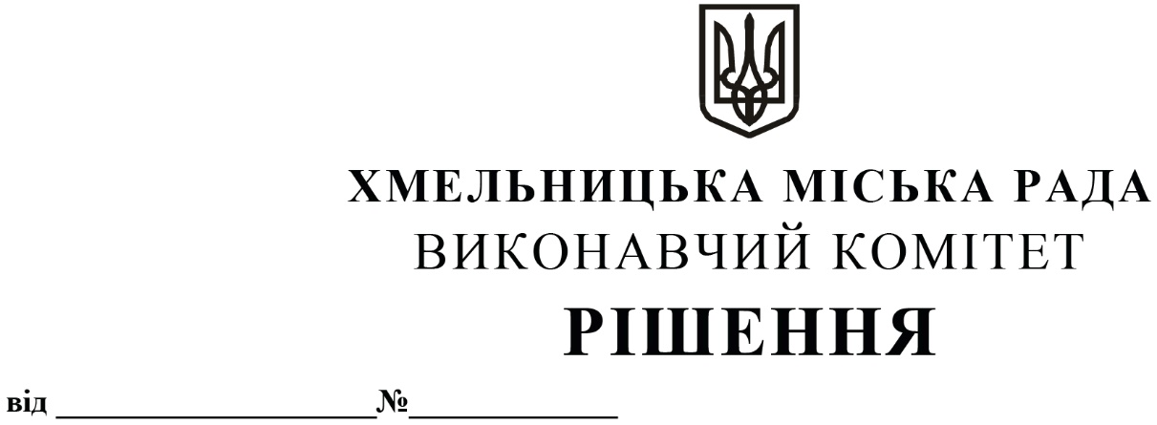
Про внесення на розгляд сесії міської ради пропозиції про внесення змін до рішення позачергової тридцять шостої сесії міської ради від 21.12.2023 № 2 та визнання рішення виконавчого комітету таким, що втратило чинність

Розглянувши клопотання управління транспорту та зв’язку Хмельницької міської ради, на підставі розпорядження Хмельницького міського голови від 08.04.2024 № 86-р та з метою забезпечення виконання заходів підготовки території Хмельницької міської територіальної громади до оборони в особливий період, керуючись законами України «Про місцеве самоврядування в Україні», «Про правовий режим воєнного стану», «Про основи національного спротиву», виконавчий комітет міської ради

ВИРІШИВ:

1. Внести на розгляд сесії міської ради пропозицію про внесення змін до рішення позачергової тридцять шостої сесії міської ради від 21.12.2023 № 2 «Про затвердження Програми заходів національного спротиву Хмельницької міської територіальної громади на 2024 рік», виклавши пункт 3 додатку до Програми у наступній редакції:

3 | Забезпечення перевезення (в тому числі поза межами Хмельницької міської територіальної громади) особового складу підрозділів територіальної оборони, добровольчих формувань територіальної оборони, сил опору, резервістів, військових, поліції, працівників критичної інфраструктури до місць виконання практичних дій, призовників, військовозобов’язаних до місць проведення медичного огляду та взяття їх на облік, осіб в рамках проведення допризовної підготовки, призваних (мобілізованих) осіб до військових частин та військовослужбовців до медичних установ та між ними на різних етапах медичної евакуації, в тому числі придбання паливно-мастильних матеріалів та оплата електроенергії. | Виконавчий комітет, управління транспорту та зв’язку, комунальні підприємства Хмельницької міської ради | 10 000,0

2. Визнати таким, що втратило чинність рішення виконавчого комітету від 25.04.2024 № 695 «Про внесення на розгляд сесії міської ради пропозиції про внесення змін до рішення позачергової тридцять шостої сесії міської ради від 21.12.2023 № 2».
3. Контроль за виконанням рішення покласти на відділ з питань оборонно-мобілізаційної і режимно-секретної роботи та взаємодії з правоохоронними органами.

Міський голова Олександр СИМЧИШИН

